МІНІСТЕРСТВО ОСВІТИ І НАУКИ УКРАЇНИ

Національний аерокосмічний університет
«Харківський авіаційний інститут»

факультет програмної інженерії та бізнесу

кафедра інженерії програмного забезпечення

Практична робота № 1 (частина D)

з дисципліни « Алгоритми систем підтримки прийняття рішень »
назва дисципліни
на тему: «Розв’язання задачі цілочислового лінійного програмування»

Виконав: студент 3 курсу групи № 631п
освітньої програми
121 інженерія програмного забезпечення
(шифр і назва ОП)
Головкіна О. А.
(прізвище й ініціали студента)
Прийняв: к.т.н., доц., доцент каф. 603
Шевченко І. В.
(посада, науковий ступінь, прізвище й ініціали)
Кількість балів:

Харків – 2026

ПРАКТИЧНА РОБОТА № 1 (частина D)

Розв’язання задачі цілочислового лінійного програмування
ЗМІСТ
ВИКОНАННЯ ЗАВДАННЯ 3
Протокол розрахунку завдання 4
GITHUB-РЕПОЗИТОРІЙ 9

ВИКОНАННЯ ЗАВДАННЯ
Розробити програму, за допомогою якої на основі методу Гоморі можна буде отримати цілочисловий розв’язок задачі лінійного програмування.

Тестовий випадок 1:

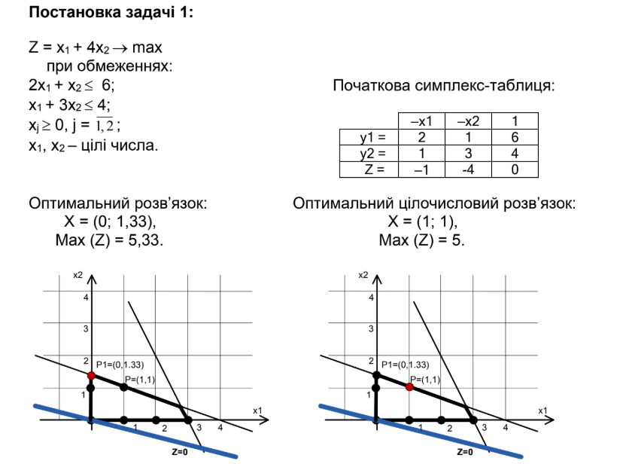
Рисунок 1 – Тестовий випадок 1 для завдання

Тестовий випадок 2:

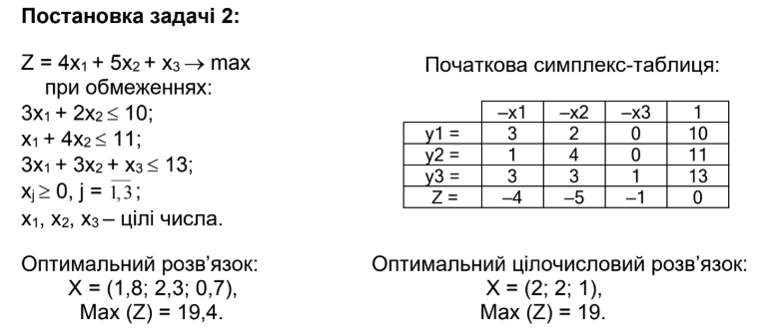
Рисунок 2 – Тестовий випадок 2 для завдання

Завдання варіанту №2:

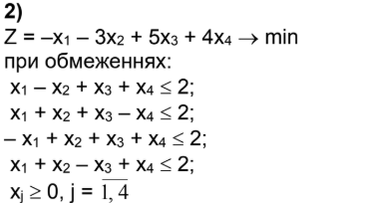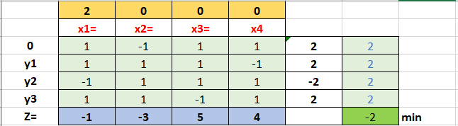
Рисунок 2 – Завдання варіанту №2

Протокол розрахунку завдання
--- Протокол запуску: 31.03.2026 3:05:47 ---

=== РОЗВ'ЯЗАННЯ З ВЛАСНОЮ МАТРИЦЕЮ ===
Початкова матриця:
-x1 -x2 1
y1 2,00 1,00 6,00
y2 1,00 3,00 4,00
z -1,00 -4,00 0,00

--- Етап 1: Пошук опорного розв'язку ---
Опорний розв'язок знайдено. Результат: X (0; 0)

--- Етап 2: Пошук оптимального розв'язку ---

Матриця після ЖВ (рядок 1, стовпець 1):
-y1 -x2 1
x1 0,50 0,50 3,00
y2 -0,50 2,50 1,00
z 0,50 -3,50 3,00

Знайдено від'ємне значення в останньому рядку. Потрібна ще одна ітерація.

Матриця після ЖВ (рядок 2, стовпець 2):
-y1 -y2 1
x1 0,60 -0,20 2,80
x2 -0,20 0,40 0,40
z -0,20 1,40 4,40

Знайдено від'ємне значення в останньому рядку. Потрібна ще одна ітерація.

Матриця після ЖВ (рядок 1, стовпець 1):
-x1 -y2 1
y1 1,67 -0,33 4,67
x2 0,33 0,33 1,33
z 0,33 1,33 5,33

Знайдено від'ємне значення в останньому рядку. Потрібна ще одна ітерація.
Оптимальний розв'язок знайдено. Результат: X (0; 1,33)

--- Етап 3: Відсікання Гоморі ---
Додано рядок Гоморі (s2).
-x1 -y2 1
y1 1,67 -0,33 4,67
x2 0,33 0,33 1,33
s2 -0,33 -0,33 -0,33
z 0,33 1,33 5,33

--- Етап 1: Пошук опорного розв'язку ---

Матриця після ЖВ (рядок 3, стовпець 1):
-s2 -y2 1
y1 5,06 -2,00 3,00
x2 1,00 0,00 1,00
x1 -3,03 1,00 1,00
z 1,00 1,00 5,00

Знайдено від'ємне значення в останньому стовпці. Потрібна ще одна ітерація.
Опорний розв'язок знайдено. Результат: X (1,00; 1,00)

--- Етап 2: Пошук оптимального розв'язку ---
Оптимальний розв'язок знайдено. Результат: X (1,00; 1,00)
Оптимальний ЦІЛОЧИСЕЛЬНИЙ розв'язок знайдено. Результат: X (1,00; 1,00)
Max (Z) = 5,00

=== РОЗВ'ЯЗАННЯ З ВЛАСНОЮ МАТРИЦЕЮ ===
Початкова матриця:
-x1 -x2 -x3 1
y1 3,00 2,00 0,00 10,00
y2 1,00 4,00 0,00 11,00
y3 3,00 3,00 1,00 13,00
z -4,00 -5,00 -1,00 0,00

--- Етап 1: Пошук опорного розв'язку ---
Опорний розв'язок знайдено. Результат: X (0; 0; 0)

--- Етап 2: Пошук оптимального розв'язку ---

Матриця після ЖВ (рядок 1, стовпець 1):
-y1 -x2 -x3 1
x1 0,33 0,67 0,00 3,33
y2 -0,33 3,33 0,00 7,67
y3 -1,00 1,00 1,00 3,00
z 1,33 -2,33 -1,00 13,33

Знайдено від'ємне значення в останньому рядку. Потрібна ще одна ітерація.

Матриця після ЖВ (рядок 2, стовпець 2):
-y1 -y2 -x3 1
x1 0,40 -0,20 0,00 1,80
x2 -0,10 0,30 0,00 2,30
y3 -0,90 -0,30 1,00 0,70
z 1,10 0,70 -1,00 18,70

Знайдено від'ємне значення в останньому рядку. Потрібна ще одна ітерація.

Матриця після ЖВ (рядок 3, стовпець 3):
-y1 -y2 -y3 1
x1 0,40 -0,20 0,00 1,80
x2 -0,10 0,30 0,00 2,30
x3 -0,90 -0,30 1,00 0,70
z 0,20 0,40 1,00 19,40

Знайдено від'ємне значення в останньому рядку. Потрібна ще одна ітерація.
Оптимальний розв'язок знайдено. Результат: X (1,80; 2,30; 0,70)

--- Етап 3: Відсікання Гоморі ---
Додано рядок Гоморі (s1).
-y1 -y2 -y3 1
x1 0,40 -0,20 0,00 1,80
x2 -0,10 0,30 0,00 2,30
x3 -0,90 -0,30 1,00 0,70
s1 -0,40 -0,80 -0,00 -0,80
z 0,20 0,40 1,00 19,40

--- Етап 1: Пошук опорного розв'язку ---

Матриця після ЖВ (рядок 4, стовпець 1):
-s1 -y2 -y3 1
x1 1,00 -1,00 0,00 1,00
x2 -0,25 0,50 0,00 2,50
x3 -2,25 1,50 1,00 2,50
y1 -2,50 2,00 0,00 2,00
z 0,50 0,00 1,00 19,00

Знайдено від'ємне значення в останньому стовпці. Потрібна ще одна ітерація.
Опорний розв'язок знайдено. Результат: X (1,00; 2,50; 2,50)

--- Етап 2: Пошук оптимального розв'язку ---
Оптимальний розв'язок знайдено. Результат: X (1,00; 2,50; 2,50)

--- Етап 3: Відсікання Гоморі ---
Додано рядок Гоморі (s2).
-s1 -y2 -y3 1
x1 1,00 -1,00 0,00 1,00
x2 -0,25 0,50 0,00 2,50
x3 -2,25 1,50 1,00 2,50
y1 -2,50 2,00 0,00 2,00
s2 -0,75 -0,50 -0,00 -0,50
z 0,50 0,00 1,00 19,00

--- Етап 1: Пошук опорного розв'язку ---

Матриця після ЖВ (рядок 5, стовпець 1):
-s2 -y2 -y3 1
x1 1,33 -1,67 0,00 0,33
x2 -0,33 0,67 0,00 2,67
x3 -3,00 3,00 1,00 4,00
y1 -3,33 3,67 0,00 3,67
s1 -1,33 0,67 0,00 0,67
z 0,67 -0,33 1,00 18,67

Знайдено від'ємне значення в останньому стовпці. Потрібна ще одна ітерація.
Опорний розв'язок знайдено. Результат: X (0,33; 2,67; 4,00)

--- Етап 2: Пошук оптимального розв'язку ---

Матриця після ЖВ (рядок 4, стовпець 2):
-s2 -y1 -y3 1
x1 -0,10 0,46 0,00 2,00
x2 0,30 -0,10 0,00 2,00
x3 -0,20 -0,82 1,00 1,00
y2 -0,91 0,27 0,00 1,00
s1 -0,72 -0,10 0,00 0,00
z 0,37 0,10 1,00 19,00

Знайдено від'ємне значення в останньому рядку. Потрібна ще одна ітерація.
Оптимальний розв'язок знайдено. Результат: X (2,00; 2,00; 1,00)
Оптимальний ЦІЛОЧИСЕЛЬНИЙ розв'язок знайдено. Результат: X (2,00; 2,00; 1,00)
Max (Z) = 19,00

=== РОЗВ'ЯЗАННЯ З ВЛАСНОЮ МАТРИЦЕЮ ===
Початкова матриця:
-x1 -x2 -x3 -x4 1
y1 1,00 -1,00 1,00 1,00 2,00
y2 1,00 1,00 1,00 -1,00 2,00
y3 -1,00 1,00 1,00 1,00 2,00
y4 1,00 1,00 -1,00 1,00 2,00
z -1,00 -3,00 5,00 4,00 0,00

--- Етап 1: Пошук опорного розв'язку ---
Опорний розв'язок знайдено. Результат: X (0; 0; 0; 0)

--- Етап 2: Пошук оптимального розв'язку ---

Матриця після ЖВ (рядок 1, стовпець 1):
-y1 -x2 -x3 -x4 1
x1 1,00 -1,00 1,00 1,00 2,00
y2 -1,00 2,00 0,00 -2,00 0,00
y3 1,00 0,00 2,00 2,00 4,00
y4 -1,00 2,00 -2,00 0,00 0,00
z 1,00 -4,00 6,00 5,00 2,00

Знайдено від'ємне значення в останньому рядку. Потрібна ще одна ітерація.

Матриця після ЖВ (рядок 2, стовпець 2):
-y1 -y2 -x3 -x4 1
x1 0,50 0,50 1,00 0,00 2,00
x2 -0,50 0,50 0,00 -1,00 0,00
y3 1,00 0,00 2,00 2,00 4,00
y4 0,00 -1,00 -2,00 2,00 0,00
z -1,00 2,00 6,00 1,00 2,00

Знайдено від'ємне значення в останньому рядку. Потрібна ще одна ітерація.

Матриця після ЖВ (рядок 1, стовпець 1):
-x1 -y2 -x3 -x4 1
y1 2,00 1,00 2,00 0,00 4,00
x2 1,00 1,00 1,00 -1,00 2,00
y3 -2,00 -1,00 0,00 2,00 0,00
y4 0,00 -1,00 -2,00 2,00 0,00
z 2,00 3,00 8,00 1,00 6,00

Знайдено від'ємне значення в останньому рядку. Потрібна ще одна ітерація.
Оптимальний розв'язок знайдено. Результат: X (0; 2,00; 0; 0)
Оптимальний ЦІЛОЧИСЕЛЬНИЙ розв'язок знайдено. Результат: X (0; 2,00; 0; 0)
Min (Z) = -6,00

GITHUB-РЕПОЗИТОРІЙ

Посилання на GitHub-репозиторій

